Konferencje Open Automation zorganizowana w Indiach w 2011 r.: Optymalizacja kosztów dzięki POWERLINK i openSAFETY
Głównymi tematami Konferencji Open Automation Technologies 2011 były nie tylko sposoby obniżania przez firmy kosztów, ale jednoczesne zwiększenie wydajności dzięki zastosowaniu otwartych technologii oraz standardów takich, jak POWERLINK i openSAFETY, w obszarach automatyki sektora produkcji. Konferencje miały miejsce 21 i 22 lipca w miejscowościach Coimbatore i Chennai w Indiach. Organizatorzy konferencji - Confederation of Indian Industry, PSG College of Technology Coimbatore i PSG Science and Technology Entrepreneurial Park - zaprosili ponad 200 gości. Wydarzenie było wspierane przez Ethernet POWERLINK Standardization Group (EPSG), B&R oraz Kalycito.
Stefan Schönegger, Dyrektor Działu Automatyki Otwartej B&R oraz Dyrektor Generalny EPSG otworzył konferencję wprowadzając uczestników w dziedzinę automatyki, koncentrując się na zasadniczej roli protokołów automatyki i rozwiązań sieciowych. Dyrektor Schönegger przedstawił szczególne korzyści w zakresie kosztów wynikające z zastosowania POWERLINK i openSAFETY, oferowanej przez nie elastyczności oraz skalowalności w odróżnieniu od opatentowanych systemów. Bhagath Singh Karunakaran, Dyrektor Zarządzający Kalycito India wyjaśnił jak, w prosty sposób, można zaimplementować te protokoły i które komponenty są do tego celu niezbędne. Przedstawiciele Hyundai Motor Company oraz SEW byli jednymi z prelegentów podczas konferencji w Chennai. Stefan Schönegger stwierdził po jej zakończeniu: “Konferencje Open Automation w Indiach to ogromny sukces. Duża liczba uczestników przekonała nas o roli, jaką na rynkach wschodzących odgrywają technologie otwarte, niepodlegające ograniczeniom patentowym.”

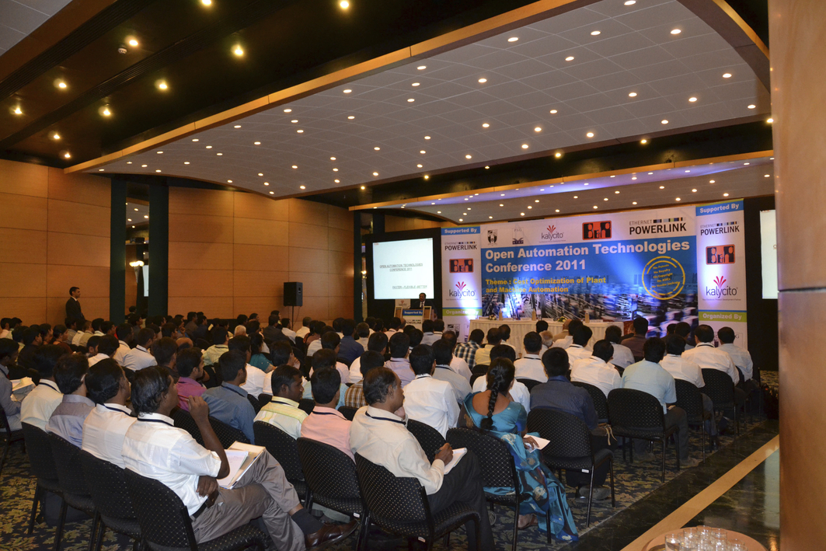
Konferencja Open Automation Technology w Coimbatore
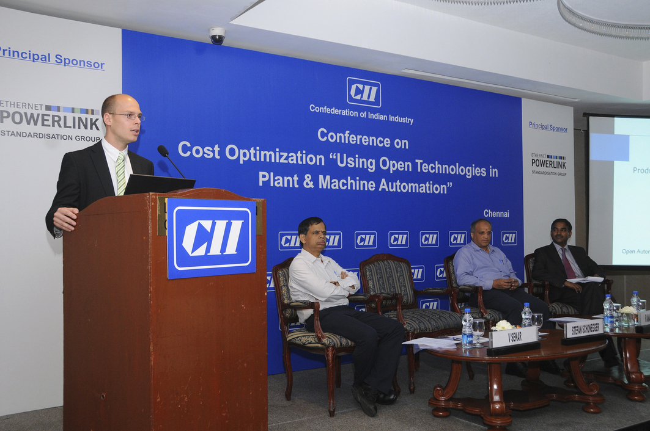
Stefan Schönegger, Dyrektor Działu Automatyki Otwartej B&R oraz Dyrektor Generalny EPSG wita uczestników konferencji w Chennai

O firmie B&R
B&R to innowacyjna firma z branży automatyzacji z siedzibą w Austrii i przedstawicielstwami na całym świecie. Od 6 lipca 2017 B&R stała się jednostką biznesową Grupy ABB. Jako globalny lider w automatyce przemysłowej, B&R łączy najnowocześniejsze technologie z kunsztem inżynieryjnym, oferując klientom z praktycznie każdej branży kompleksowe rozwiązania z zakresu automatyki maszyn i automatyki zakładowej, sterowania napędami, interfejsów HMI oraz zintegrowanej technologii bezpieczeństwa. Dzięki standardom komunikacji przemysłowej IoT, takim jak OPC UA, POWERLINK i openSAFETY, a także z wydajnym środowiskiem programistycznym Automation Studio, B&R nieustannie przedefiniowuje przyszłość technologii automatyzacji. Duch innowacyjności, który prowadzi B&R na szczyt przemysłowej automatyzacji, jest wzmacniany zamiłowaniem do upraszczania procesów i wyprzedzania oczekiwań klientów.
Aby uzyskać więcej informacji odwiedź stronę www.br-automation.com

